Božićna priča

Za Božić kitimo .Na stavljamo  i ukrase.Na
vrh stavlja se .
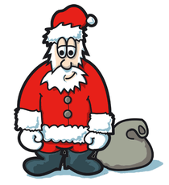 za Božić donosi 
Stavlja ih pod .Dan
Prije Božića jede se .
Za božić pjevamo 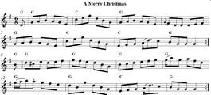 ,
Jedemo .Djeca s veseljem
Prave ,i grudaju se.

